# 招标内容及要求

## 茶山单元规划范围及功能定位

根据温州市城市规划设计研究院编制的《温州市梧田片区茶山单元控制性详细规划（阶段成果）》，茶山单元规划范围为东、南至大罗山，西至甬台温高速公路，北以科创大道、茶山河及花园路为界与高教园区相邻，总规划面积约420公顷。

功能定位是构建“一区一廊”创新格局，打造温州国家自主创新示范区、环大罗山科创走廊、世界青年科学家峰会和瓯江实验室创新格局，成为温州环大罗山科创走廊的重要一环和温瑞一体化发展带的重要组成部分，定义为温州市科创孵化高地，展现新时期创新驱动高质量发展“重要窗口”。总体定位从“游离大学城的“城市孤岛”转变为高质量科创平台集聚、高质量人才吸引的魅力智创港，融合多元休闲旅游资源、特色生态人文社区的综合文旅城。茶山单元鸟瞰图见图3-1。

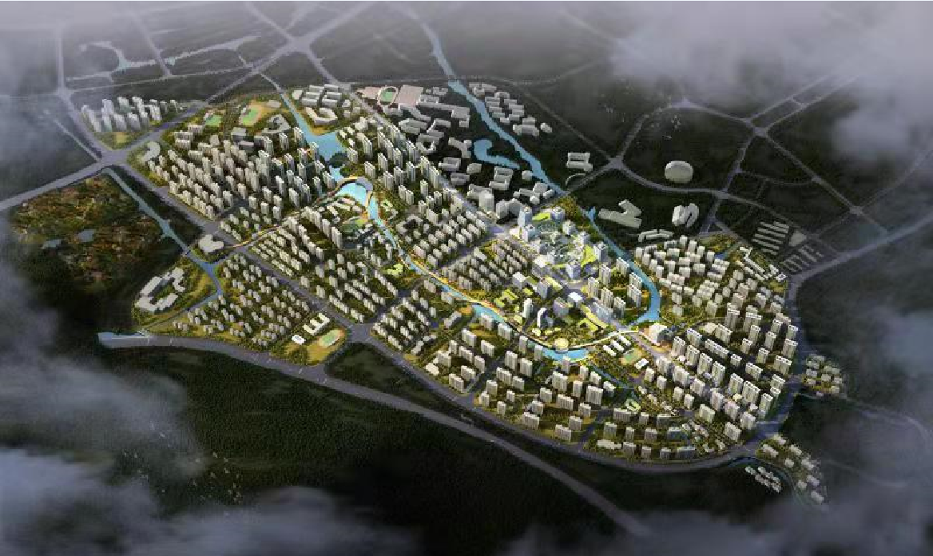

图3-1 瓯海区高教新区茶山单元鸟瞰图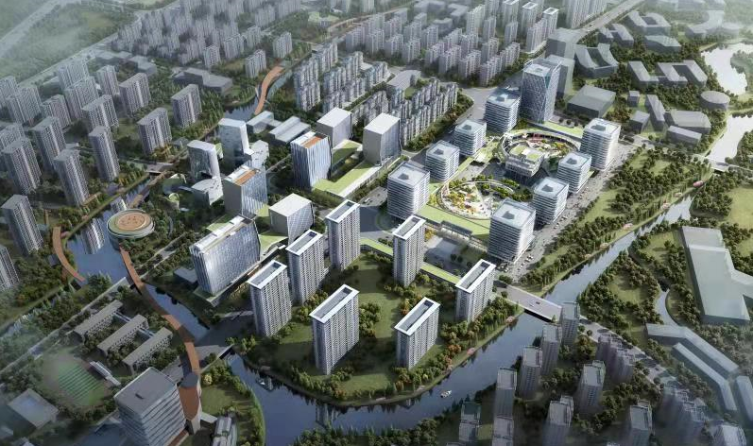

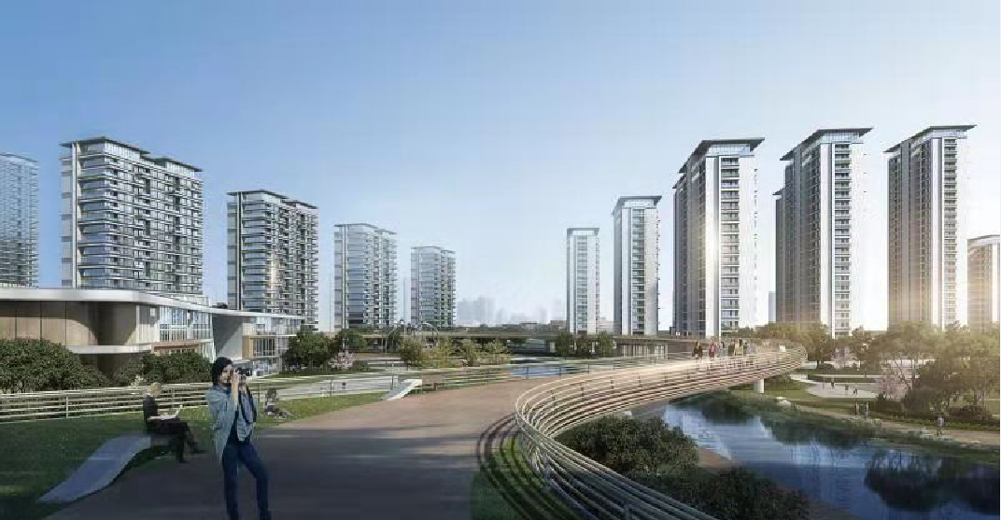

图3-2 瓯海区高教新区茶山单元效果图

## 项目范围

本次合作项目位于瓯海区高教新区大学城规划区域内的睦州垟村、中心片（茶山村、后村村、河头村、洪殿村、罗丰村、罗胜村）等7个村3个区片总用地面积约118公顷，合作内容为在约定的规划区域范围内的土地一级开发整理、市政基础设施建设、城市公共设施建设、人才房和安置房等保障性住房建设及其他投资和产业发展招商服务。茶山单元具体范围见图1-3。

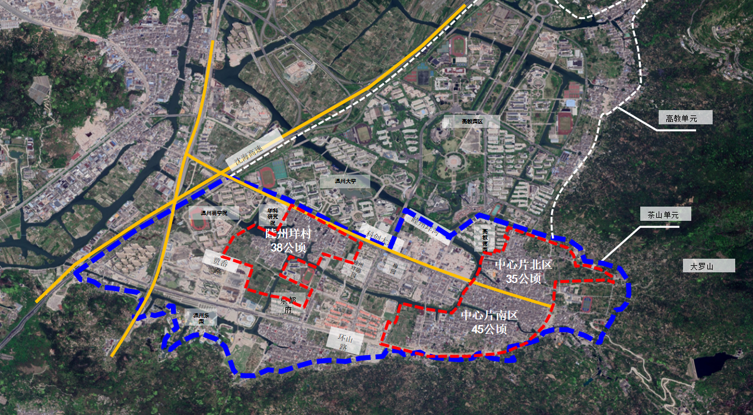

图3-3 瓯海区高教新区城市综合开发建设项目位置图

## 最新控规

温州市城市规划设计研究院《温州市梧田片区茶山单元规划前期研究（方案稿）》（2020.11）和《温州市梧田片区茶山单元控制性详细规划（阶段成果）》，最新规划方案见下图3-4。

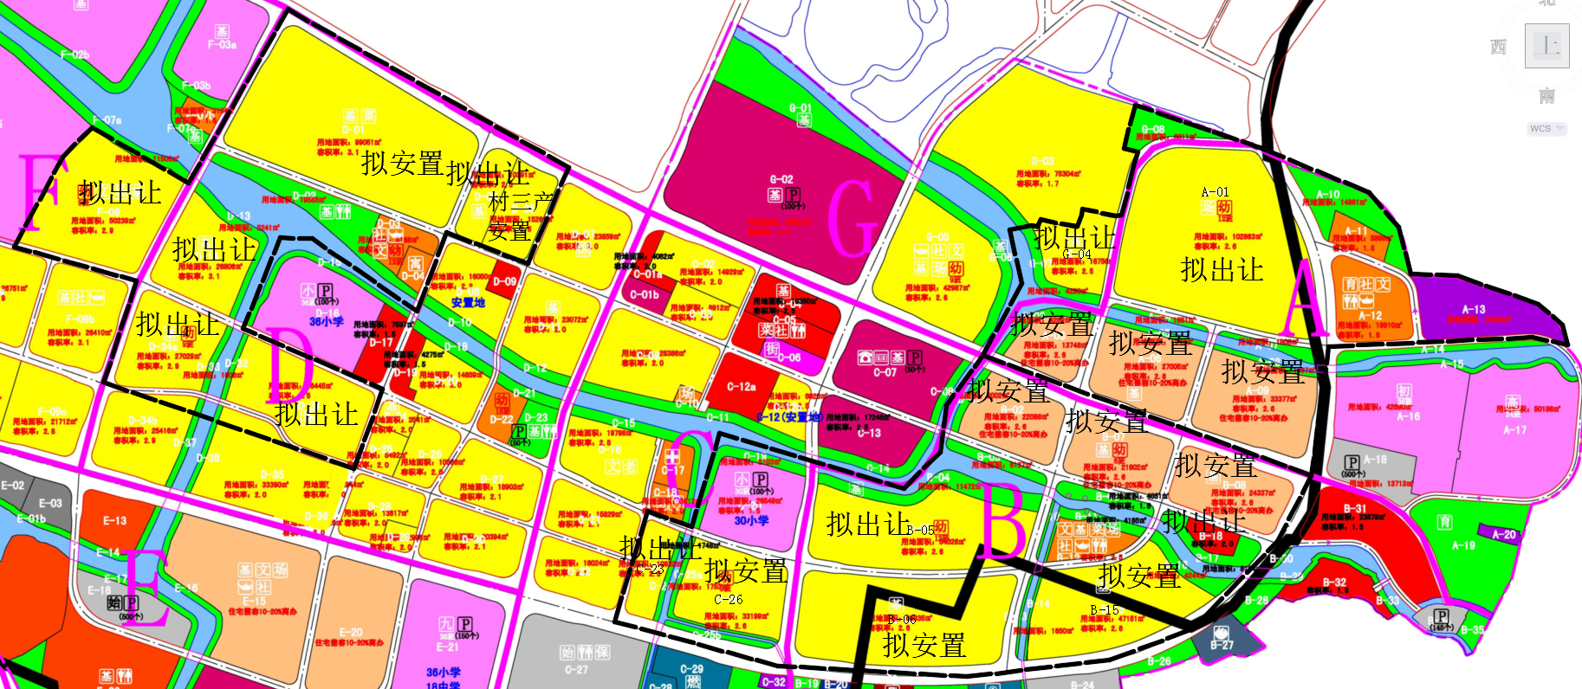

## 拆迁安置模式

根据温州市及瓯海区房屋拆迁安置政策，睦州垟村片区采用原产权调换安置模式；茶山中心片区采用采购安置性商品房模式（限房价竞地价商品房），结合房票进行实物安置。

## 相关依据

（1）温州市城市总体规划（2003-2020年）2017年修订版；

（2）温州市土地利用总体规划(2006-2020年)；

（3）温州市梧田片区茶山单元（WT-09）控制性详细规划；

（4）温州市城市规划设计研究院编制的《温州市梧田片区茶山单元规划前期研究（方案稿）》（2020.11）；

（5）温州市梧田片区茶山单元规划设计（初稿）

（6）温州市市区征收农民集体所有土地管理办法（温州人民政府令第7号）；

（7）温州市人民政府关于调整温州市市区征地区片综合地价标准的通知（温政发〔2020〕18号）；

（8）温州市人民政府关于温州市市区征收农民集体所有土地管理办法实施后有关政策衔接的意见（温政发〔2020〕27号）；

（9）关于印发温州市区城市建设房屋征收城中村改造农房集聚建设补偿实施办法的通知（温政办〔2012〕19号）；

（10）温州市人民政府关于规范温州市区征收集体土地涉及房屋补偿工作的实施意见（温政发〔2013〕101号）；

（11）关于印发瓯海区城市建设房屋征收、城中村改造、农房改造集聚建设补偿实施办法的通知（瓯委办发〔2013〕47号）；

（12）关于对《茶山街道睦州垟村城中村改造房屋拆迁与补偿实施方案》予以审查备案的函（瓯茶办函19号）；

（13）参照茶山街道高教单元E-06地块城中村改造房屋拆迁与补偿（房票）安置实施方案；

（14）土地面积勘测定界报告（土地权属、拆迁建筑面积）；

（15）土地和房屋征收资料；以及委托方提供的其他相关资料。

## 投资估算及项目要求

公建项目建设投资估算见附表；具体项目实施要求见本项目《特许经营协议》相关约定。

附表1.1

睦州垟片区D-03地块12班幼儿园投资估算表

单位：万元

|  |  |  |  |  |  |  |
| --- | --- | --- | --- | --- | --- | --- |
| **序号** | **项目名称** | **单位** | **工程量** | **单价(元)**  **或费率** | **合计** | **占总投资比例** |
| **一** | **建设投资** |  |  |  | **2513** | **100.0%** |
| **（一）** | **工程费用** |  |  |  | **2159** | **85.9%** |
| 1 | 建筑工程费 | m2 | 4903 | 3000 | 1471 | 58.5% |
|  | 地上建筑 | m2 | 4903 | 2400 | 1177 | 46.8% |
|  | 室内装修 | m2 | 4903 | 600 | 294 | 11.7% |
| 2 | 安装工程费 | m2 | 4903 | 470 | 230 | 9.2% |
|  | 给排水、消防 | m2 | 4903 | 160 | 78 | 3.1% |
|  | 电气、照明等 | m2 | 4903 | 160 | 78 | 3.1% |
|  | 弱电系统 | m2 | 4903 | 120 | 59 | 2.3% |
|  | 燃气工程 | m2 | 4903 | 30 | 15 | 0.6% |
| 3 | 设备购置费 |  |  |  | 55 | 2.2% |
|  | 变配电、自备电 | m2 | 4903 | 100 | 49 | 2.0% |
|  | 充电桩 | 个 | 4 | 16000 | 6 | 0.3% |
| 4 | 总图配套工程 |  | 4903 | 42 | 372 | 14.8% |
|  | 场地平整 | m2 | 8168 | 80 | 65 | 2.6% |
|  | 道路硬地铺装 | m2 | 3675 | 350 | 129 | 5.1% |
|  | 绿化景观 | m2 | 2859 | 350 | 100 | 4.0% |
|  | 室外水电安装 | m2 | 6534 | 120 | 78 | 3.1% |
| 5 | 新增水土保持工程投资（暂列） | 万元 |  |  | 30 | 1.2% |
| **（二）** | **工程建设其他费用** |  |  |  | **234** | **9.3%** |
| 1 | 土地费用 | 平方米 | 8168 | 0 | 0 | 0.0% |
| 2 | 建设管理费 |  |  |  | 109 | 4.3% |
|  | 项目建设管理费 | 万元 | 2159 | 0.8-1.5% | 29 | 1.2% |
|  | 建设管理其他费 | 万元 | 2159 | 0.6-1.5% | 33 | 1.3% |
|  | 工程监理费 | 万元 | 2159 | 2.1% | 46 | 1.8% |
| 3 | 可行性研究报告编制费 | 万元 | 2159 | 0.5% | 10 | 0.4% |
| 4 | 节能审查、评估费 | m2 | 4903 | 0.0% | 1 | 0.1% |
| 5 | 勘察设计费 | 万元 | 2159 | 3.6% | 78 | 3.1% |
|  | 勘察费 | 万元 | 2159 | 0.6% | 13 | 0.5% |
|  | 设计费 | 万元 | 2159 | 3.0% | 65 | 2.6% |
| 6 | 环境影响评价费 | 万元 | 2159 | 0.2% | 4 | 0.2% |
| 7 | 水土保持方案报告编制费 | 万元 | 2159 | 0.2% | 4 | 0.2% |
| 8 | 场地准备及临时设施费 | 万元 | 2159 | 0.8% | 17 | 0.7% |
| 9 | 工程保险费 | 万元 | 2159 | 0.4% | 9 | 0.4% |
| 10 | 水土保持补偿费 | m2 | 8168 | 1.0元/㎡ | 1 | 0.0% |
| **（三）** | **预备费** |  |  |  | **120** | **4.8%** |
| 1 | 基本预备费 | 万元 | 2393 | 5.0% | 120 | 4.8% |
| 2 | 涨价预备费 |  |  | 0%/年 | 0 | 0.0% |
| **二** | **建设期利息** | **万元** |  |  | **0** | **0.0%** |
| **三** | **项目总投资** | **万元** |  |  | **2513** | **100.0%** |

附表1.2

睦州垟片区宗教设施迁建投资估算表

单位：万元

|  |  |  |  |  |  |  |
| --- | --- | --- | --- | --- | --- | --- |
| **序号** | **项目名称** | **单位** | **工程量** | **单价(元)**  **或费率** | **合计** | **占总投资比例** |
| **一** | **建设投资** | **万元** |  |  | **8497** | **100.00%** |
| **（一）** | **工程费用** | **万元** |  |  | **7347** | **86.47%** |
| 1 | 建筑工程费 | m2 | 8910 | 7000 | 6237.0 | 73.40% |
|  | 地上建筑 | m2 | 8910 | 3000 | 2673.0 | 31.46% |
|  | 二次装修 | m2 | 8910 | 4000 | 3564.0 | 41.94% |
| 2 | 安装工程费 | m2 | 8910 | 520 | 463.3 | 5.45% |
|  | 给排水及消防 | m2 | 8910 | 150 | 133.7 | 1.57% |
|  | 电气工程 | m2 | 8910 | 150 | 133.7 | 1.57% |
|  | 弱电工程 | m2 | 8910 | 100 | 89.1 | 1.05% |
|  | 暖通工程-地上建筑 | m2 | 8910 | 100 | 89.1 | 1.05% |
|  | 燃气工程 | m2 | 8910 | 20 | 17.8 | 0.21% |
| 3 | 设备购置费 | m2 | 8910 | 119 | 105.8 | 1.25% |
|  | 变配电、自备电 | m2 | 8910 | 110 | 98.0 | 1.15% |
|  | 充电桩 | 个 | 6 | 13000 | 7.8 | 0.09% |
| 4 | 总图工程 | 万元 |  |  | 441.3 | 5.19% |
|  | 场地平整 | m3 | 5435 | 80 | 43.5 | 0.51% |
|  | 道路、广场 | m2 | 3261 | 400 | 130.4 | 1.54% |
|  | 绿化景观 | m2 | 3261 | 500 | 163.1 | 1.92% |
|  | 室外水电设施 | m2 | 6522 | 160 | 104.4 | 1.23% |
| 5 | 水保工程新增投资 | 万元 |  |  | 100.0 | 1.18% |
| （二） | **工程建设其他费用** | **万元** |  |  | **745** | **8.77%** |
| 1 | 土地费用 | 万元 | 16.31亩 | 0.0万元/亩 | 0 | 0.00% |
| 2 | 建设管理费 | 万元 |  |  | 351.5 | 4.14% |
|  | 项目建设管理费 | 万元 | 7347 | 1.7% | 123.9 | 1.46% |
|  | 建设管理其他费 | 万元 | 7347 | 1.3% | 93.3 | 1.10% |
|  | 工程监理费 | 万元 | 7347 | 1.8% | 134.3 | 1.58% |
| 3 | 可行性研究费 | 万元 | 7347 | 0.3% | 21.6 | 0.25% |
| 4 | 勘察设计费 | 万元 |  |  | 245.4 | 2.89% |
|  | 勘察费 | 万元 | 7347 | 0.7% | 49.1 | 0.58% |
|  | 设计费 | 万元 | 7347 | 2.7% | 196.3 | 2.31% |
| 5 | 环境影响评价费 | 万元 | 7347 | 0.08% | 6.2 | 0.07% |
| 6 | 水土保持方案报告编制费 | 万元 | 7347 | 0.08% | 6.2 | 0.07% |
| 7 | 节能评估费、审查费 | m2 | 8910 | 0.03% | 2.7 | 0.03% |
| 8 | 场地准备及临时设施费 | 万元 | 7347 | 0.8% | 58.8 | 0.69% |
| 9 | 工程保险费 | 万元 | 7347 | 0.20% | 14.7 | 0.17% |
| 10 | 水土保持补偿费 | m2 | 10870 | 0.8 | 0.9 | 0.01% |
| 11 | 研究试验费(桩基测试费、暂估) | 万元 | 7347 | 0.5% | 36.7 | 0.43% |
| （三） | **预备费** | **万元** |  |  | **405** | **4.77%** |
| 1 | 基本预备费 | 万元 | 8092 | 5% | 404.6 | 4.76% |
| 2 | 涨价预备费 | 万元 | 8092 | 0%/年 | 0.0 | 0.00% |
| **二** | **建设期利息** | **万元** |  |  | **0** | **0.00%** |
| **三** | **项目总投资** | **万元** |  |  | **8497** | **100.00%** |

附表1.3

睦州垟片区道路工程建设投资估算表

单位：万元

|  |  |  |  |  |  |  |
| --- | --- | --- | --- | --- | --- | --- |
| **序号** | **项目名称** | **单位** | **工程量** | **单价(元)**  **或费率** | **合计** | **占总投资比例** |
| **一** | **建设投资** | **万元** |  |  | **3717** | **100.0%** |
| **（一）** | **工程费用** | **万元** |  |  | **3190** | **85.8%** |
| 1 | 路基工程 | 万元 |  |  | 895.4 | 24.1% |
|  | 路床整形 | m² | 11319 | 30 | 34.0 | 0.9% |
|  | 路基土石方 | m³ | 10976 | 100 | 109.8 | 3.0% |
|  | 一般路基处理 | m² | 10976 | 300 | 329.3 | 8.9% |
|  | 桥台后软基处理 | m² | 3840 | 1100 | 422.4 | 11.4% |
| 2 | 路面工程 | 万元 |  |  | 361.5 | 9.7% |
|  | 车行道沥青路面 | m² | 6174 | 350 | 216.1 | 5.8% |
|  | 人行道 | m² | 4802 | 260 | 124.9 | 3.4% |
|  | 侧石及平石 | m | 1372 | 150 | 20.6 | 0.6% |
| 3 | 桥梁工程 | 万元 |  |  | 868.8 | 23.4% |
|  | 新建桥梁工程 | m² | 960 | 7800 | 748.8 | 20.1% |
|  | 桥下驳坎 | m | 240 | 5000 | 120.0 | 3.2% |
| 3 | 附属设施工程 | 万元 |  |  | 372.3 | 10.0% |
|  | 高挑路灯 | 盏 | 48 | 12000 | 57.6 | 1.5% |
|  | 箱式变 | 台 | 1 | 250000 | 25.0 | 0.7% |
|  | 人行道树池及行道树 | 株 | 230 | 2000 | 46.0 | 1.2% |
|  | 交通标志等设施 | m² | 11936 | 45 | 53.7 | 1.4% |
|  | 交通信号灯（暂估） | 组 | 4 | 150000 | 60.0 | 1.6% |
|  | 电子监控设备 | 组 | 4 | 250000 | 100.0 | 2.7% |
|  | 垃圾箱及其他配套设施 | 万元 |  |  | 30.0 | 0.8% |
| 4 | 给排水管网工程 | 万元 |  |  | 355.1 | 9.6% |
|  | 给水DN200球墨铸铁管 | m | 108 | 800 | 8.6 | 0.2% |
|  | 给水DN300球墨铸铁管 | m | 720 | 900 | 64.8 | 1.7% |
|  | 闸阀井、排气阀井 | 座 | 28 | 4000 | 11.2 | 0.3% |
|  | 雨水d300球墨铸铁管 | m | 108 | 900 | 9.7 | 0.3% |
|  | 雨水d800 钢筋混凝土III级雨水管 | m | 686 | 1800 | 123.5 | 3.3% |
|  | 雨水检查井 | 座 | 27 | 4000 | 10.8 | 0.3% |
|  | 双箅雨水口 | 座 | 54 | 2800 | 15.1 | 0.4% |
|  | 出水口 | 座 | 2 | 8000 | 1.6 | 0.0% |
|  | D300HDPE 双壁波纹污水管 | m | 108 | 900 | 9.7 | 0.3% |
|  | D500HDPE 双壁波纹污水管 | m | 686 | 1300 | 89.2 | 2.4% |
|  | 污水检查井 | 座 | 27 | 4000 | 10.8 | 0.3% |
| 5 | 电力缆沟 | m | 755 | 3800 | 286.7 | 7.7% |
| 6 | 水土保持新增工程投资 | 万元 |  |  | 50.0 | 1.3% |
| （二） | **工程建设其他费用** | **万元** |  |  | **350** | **9.4%** |
| 1 | 土地费用 | 亩 | 16.46 | 0.0万元/亩 | 0 | 0.0% |
| 2 | 建设管理费 | 万元 | 3190 | 3.0% | 172.9 | 4.7% |
|  | 项目建设管理费 | 万元 | 3190 | 0.8-1.5% | 60.2 | 1.6% |
|  | 建设管理其他费 | 万元 | 3190 | 0.5-1.5% | 46.9 | 1.3% |
|  | 工程监理费 | 万元 | 3190 | 2.1% | 65.7 | 1.8% |
| 3 | 可行性研究费 | 万元 | 3190 | 0.5% | 15.0 | 0.4% |
| 4 | 勘查设计费 | 万元 | 3190 | 3.5% | 111.7 | 3.0% |
|  | 工程勘察费 | 万元 | 3190 | 0.6% | 18.6 | 0.5% |
|  | 工程设计费 | 万元 | 3190 | 2.9% | 93.1 | 2.5% |
| 5 | 环境影响评价费 | 万元 | 3190 | 0.1% | 4.6 | 0.1% |
| 6 | 水土保持方案报告编制费 | 万元 | 3190 | 0.1% | 4.6 | 0.1% |
| 7 | 劳动安全及卫生评价费 | 万元 | 3190 | 0.05% | 1.6 | 0.0% |
| 8 | 场地准备及临时设施费 | 万元 | 3190 | 0.8% | 25.5 | 0.7% |
| 9 | 工程保险费 | 万元 | 3190 | 0.40% | 12.8 | 0.3% |
| 10 | 水土保持设施补偿费 | m² | 10976 | 1.0 | 1.1 | 0.0% |
| （三） | **预备费用** | **万元** |  |  | **177** | **4.8%** |
| 1 | 基本预备费 | 万元 | 3540 | 5% | 177.0 | 4.8% |
| 2 | 涨价预备费 | 万元 | 3540 | 0% | 0.0 | 0.0% |
| 二 | **建设期利息** | **万元** |  |  |  | **0.0%** |
| **三** | **项目总投资** | **万元** |  |  | **3717** | **100%** |

附表1.4

睦州垟片区绿化工程建设投资估算表

单位：万元

|  |  |  |  |  |  |  |
| --- | --- | --- | --- | --- | --- | --- |
| **序号** | **项目名称** | **单位** | **工程量** | **单价(元)**  **或费率** | **合计** | **占总投资比例** |
| **一** | **建设投资** | **万元** |  |  | **3058** | **100.0%** |
| （一） | 工程费用 | 万元 |  |  | 2616 | 85.5% |
| 1 | 绿化工程 | m² | 37938 | 650 | 2466.0 | 80.6% |
| 2 | 水土保持新增工程投资 | 万元 |  |  | 150.0 | 4.9% |
| （二） | 工程建设其他费用 | 万元 |  |  | 296 | 9.7% |
| 1 | 土地费用 | 亩 | 56.91 | 0.0万元/亩 | 0 | 0.0% |
| 2 | 建设管理费 | 万元 | 2616 | 3.0% | 144.9 | 4.7% |
|  | 项目建设管理费 | 万元 | 2616 | 0.8-1.5% | 50.5 | 1.7% |
|  | 建设管理其他费 | 万元 | 2616 | 0.5-1.5% | 39.3 | 1.3% |
|  | 工程监理费 | 万元 | 2616 | 2.1% | 55.1 | 1.8% |
| 3 | 可行性研究费 | 万元 | 2616 | 0.5% | 12.8 | 0.4% |
| 4 | 勘查设计费 | 万元 | 2616 | 3.6% | 93.1 | 3.0% |
|  | 工程勘察费 | 万元 | 2616 | 0.6% | 15.5 | 0.5% |
|  | 工程设计费 | 万元 | 2616 | 3.0% | 77.6 | 2.5% |
| 5 | 环境影响评价费 | 万元 | 2616 | 0.2% | 4.4 | 0.1% |
| 6 | 水土保持方案报告编制费 | 万元 | 2616 | 0.2% | 4.4 | 0.1% |
| 7 | 劳动安全及卫生评价费 | 万元 | 2616 | 0.05% | 1.3 | 0.0% |
| 8 | 场地准备及临时设施费 | 万元 | 2616 | 0.8% | 20.9 | 0.7% |
| 9 | 工程保险费 | 万元 | 2616 | 0.40% | 10.5 | 0.3% |
| 10 | 水土保持设施补偿费 | m² | 37938 | 1.0 | 3.8 | 0.1% |
| （三） | 预备费用 | 万元 |  |  | 146 | 4.8% |
| 1 | 基本预备费 | 万元 | 2912 | 5% | 145.6 | 4.8% |
| 2 | 涨价预备费 | 万元 | 2912 | 0% | 0.0 | 0.0% |
| **二** | **建设期利息** | **万元** |  |  | **0** | **0.0%** |
| **三** | **项目总投资** | **万元** |  |  | **3058** | **100%** |

附表1.5

睦州垟片区河道工程建设投资估算表

单位：万元

|  |  |  |  |  |  |  |
| --- | --- | --- | --- | --- | --- | --- |
| **序号** | **项目名称** | **单位** | **工程量** | **单价(元)**  **或费率** | **合计** | **占总投资比例** |
| **一** | **建设投资** | **万元** |  |  | **4874** | **100.0%** |
| **（一）** | **工程费用** | **万元** |  |  | **4200** | **86.2%** |
| 1 | 河道开挖 | m² | 12930 | 250 | 323.2 | 6.6% |
| 2 | 河道填埋 | m² | 13819 | 200 | 276.4 | 5.7% |
| 3 | 河道驳坎工程 | m | 1800 | 20000 | 3600.0 | 73.9% |
| （二） | **工程建设其他费用** | **万元** |  |  | **442** | **9.1%** |
| 1 | 土地费用 | 亩 | 0.00 | 0.0万元/亩 | 0 | 0.0% |
| 2 | 建设管理费 | 万元 | 4200 | 3.0% | 220.6 | 4.5% |
|  | 项目建设管理费 | 万元 | 4200 | 0.8-1.5% | 77.4 | 1.6% |
|  | 建设管理其他费 | 万元 | 4200 | 0.5-1.5% | 60.2 | 1.2% |
|  | 工程监理费 | 万元 | 4200 | 2.0% | 83.0 | 1.7% |
| 3 | 可行性研究费 | 万元 | 4200 | 0.4% | 16.6 | 0.3% |
| 4 | 勘查设计费 | 万元 | 4200 | 3.4% | 142.6 | 2.9% |
|  | 工程勘察费 | 万元 | 4200 | 0.6% | 23.8 | 0.5% |
|  | 工程设计费 | 万元 | 4200 | 2.8% | 118.9 | 2.4% |
| 5 | 环境影响评价费 | 万元 | 4200 | 0.1% | 5.0 | 0.1% |
| 6 | 水土保持方案报告编制费 | 万元 | 4200 | 0.1% | 5.0 | 0.1% |
| 7 | 劳动安全及卫生评价费 | 万元 | 4200 | 0.05% | 2.1 | 0.0% |
| 8 | 场地准备及临时设施费 | 万元 | 4200 | 0.8% | 33.6 | 0.7% |
| 9 | 工程保险费 | 万元 | 4200 | 0.40% | 16.8 | 0.3% |
| （三） | **预备费用** | **万元** |  |  | **232** | **4.8%** |
| 1 | 基本预备费 | 万元 | 4642 | 5% | 232.1 | 4.8% |
| 2 | 涨价预备费 | 万元 | 4642 | 0% | 0.0 | 0.0% |
| 二 | **建设期利息** | **万元** |  |  | **0** | **0.0%** |
| **三** | **项目总投资** | **万元** |  |  | **4874** | **100%** |

附表1.6

中心北片区宗教设施迁建投资估算表

单位：万元

|  |  |  |  |  |  |  |
| --- | --- | --- | --- | --- | --- | --- |
| **序号** | **项目名称** | **单位** | **工程量** | **单价(元)**  **或费率** | **合计** | **占总投资比例** |
| **一** | **建设投资** | **万元** |  |  | **4992** | **100.00%** |
| （一） | 工程费用 | 万元 |  |  | 4284 | 85.82% |
| 1 | 建筑工程费 | m2 | 4202 | 7000 | 2941.4 | 58.92% |
|  | 地上建筑 | m2 | 4202 | 3000 | 1260.6 | 25.25% |
|  | 二次装修 | m2 | 4202 | 4000 | 1680.8 | 33.67% |
| 2 | 安装工程费 | m2 | 4202 | 520 | 218.5 | 4.38% |
|  | 给排水及消防 | m2 | 4202 | 150 | 63.0 | 1.26% |
|  | 电气工程 | m2 | 4202 | 150 | 63.0 | 1.26% |
|  | 弱电工程 | m2 | 4202 | 100 | 42.0 | 0.84% |
|  | 暖通工程-地上建筑 | m2 | 4202 | 100 | 42.0 | 0.84% |
|  | 燃气工程 | m2 | 4202 | 20 | 8.4 | 0.17% |
| 3 | 设备购置费 | m2 | 4202 | 129 | 54.0 | 1.08% |
|  | 变配电、自备电 | m2 | 4202 | 110 | 46.2 | 0.93% |
|  | 充电桩 | 个 | 6 | 13000 | 7.8 | 0.16% |
| 4 | 总图工程 | 万元 |  |  | 970.5 | 19.44% |
|  | 场地平整 | m3 | 11952 | 80 | 95.6 | 1.92% |
|  | 道路、广场 | m2 | 7171 | 400 | 286.8 | 5.75% |
|  | 绿化景观 | m2 | 7171 | 500 | 358.5 | 7.18% |
|  | 室外水电设施 | m2 | 14342 | 160 | 229.5 | 4.60% |
| 5 | 水保工程新增投资 | 万元 |  |  | 100.0 | 2.00% |
| （二） | 工程建设其他费用 | 万元 |  |  | 470 | 9.42% |
| 1 | 土地费用 | 万元 | 35.85亩 | 0.0万元/亩 | 0 | 0.00% |
| 2 | 建设管理费 | 万元 |  |  | 224.6 | 4.50% |
|  | 项目建设管理费 | 万元 | 4284 | 1.8% | 78.8 | 1.58% |
|  | 建设管理其他费 | 万元 | 4284 | 1.4% | 61.3 | 1.23% |
|  | 工程监理费 | 万元 | 4284 | 2.0% | 84.4 | 1.69% |
| 3 | 可行性研究费 | 万元 | 4284 | 0.4% | 16.7 | 0.34% |
| 4 | 勘察设计费 | 万元 |  |  | 151.3 | 3.03% |
|  | 勘察费 | 万元 | 4284 | 0.7% | 30.3 | 0.61% |
|  | 设计费 | 万元 | 4284 | 2.8% | 121.0 | 2.42% |
| 5 | 环境影响评价费 | 万元 | 4284 | 0.12% | 5.0 | 0.10% |
| 6 | 水土保持方案报告编制费 | 万元 | 4284 | 0.12% | 5.0 | 0.10% |
| 7 | 节能评估费、审查费 | m2 | 4202 | 0.03% | 1.3 | 0.03% |
| 8 | 场地准备及临时设施费 | 万元 | 4284 | 0.8% | 34.3 | 0.69% |
| 9 | 工程保险费 | 万元 | 4284 | 0.20% | 8.6 | 0.17% |
| 10 | 水土保持补偿费 | m2 | 23903 | 0.8 | 1.9 | 0.04% |
| 11 | 研究试验费(桩基测试费、暂估) | 万元 | 4284 | 0.5% | 21.4 | 0.43% |
| （三） | 预备费 | 万元 |  |  | 238 | 4.77% |
| 1 | 基本预备费 | 万元 | 4754 | 5% | 237.7 | 4.76% |
| 2 | 涨价预备费 | 万元 | 4754 | 0%/年 | 0.0 | 0.00% |
| **二** | **建设期利息** | **万元** |  |  | **0** | **0.00%** |
| **三** | **项目总投资** | **万元** |  |  | **4992** | **100.00%** |

附表1.7

中心北片区道路工程投资估算表

单位：万元

|  |  |  |  |  |  |  |
| --- | --- | --- | --- | --- | --- | --- |
| **序号** | **项目名称** | **单位** | **工程量** | **单价(元)**  **或费率** | **合计** | **占总投资比例** |
| **一** | **建设投资** | **万元** |  |  | **7184** | **100.0%** |
| （一） | 工程费用 | 万元 |  |  | 6221 | 86.6% |
| 1 | 路基工程 | 万元 |  |  | 1754.0 | 24.4% |
|  | 路床整形 | m² | 26813 | 30 | 80.4 | 1.1% |
|  | 路基土石方 | m³ | 26000 | 100 | 260.0 | 3.6% |
|  | 一般路基处理 | m² | 26000 | 300 | 780.0 | 10.9% |
|  | 桥台后软基处理 | m² | 5760 | 1100 | 633.6 | 8.8% |
| 2 | 路面工程 | 万元 |  |  | 856.4 | 11.9% |
|  | 车行道沥青路面 | m² | 14625 | 350 | 511.9 | 7.1% |
|  | 人行道 | m² | 11375 | 260 | 295.8 | 4.1% |
|  | 侧石及平石 | m | 3250 | 150 | 48.8 | 0.7% |
| 3 | 桥梁工程 | 万元 |  |  | 1303.2 | 18.1% |
|  | 新建桥梁工程 | m² | 1440 | 7800 | 1123.2 | 15.6% |
|  | 桥下驳坎 | m | 360 | 5000 | 180.0 | 2.5% |
| 3 | 附属设施工程 | 万元 |  |  | 739.3 | 10.3% |
|  | 高挑路灯 | 盏 | 110 | 12000 | 132.0 | 1.8% |
|  | 箱式变 | 台 | 1 | 250000 | 25.0 | 0.3% |
|  | 人行道树池及行道树 | 株 | 544 | 2000 | 108.8 | 1.5% |
|  | 交通标志等设施 | m² | 27440 | 45 | 123.5 | 1.7% |
|  | 交通信号灯（暂估） | 组 | 8 | 150000 | 120.0 | 1.7% |
|  | 电子监控设备 | 组 | 8 | 250000 | 200.0 | 2.8% |
|  | 垃圾箱及其他配套设施 | 万元 |  |  | 30.0 | 0.4% |
| 4 | 给排水管网工程 | 万元 |  |  | 838.8 | 11.7% |
|  | 给水DN200球墨铸铁管 | m | 252 | 800 | 20.2 | 0.3% |
|  | 给水DN300球墨铸铁管 | m | 1706 | 900 | 153.6 | 2.1% |
|  | 闸阀井、排气阀井 | 座 | 65 | 4000 | 26.0 | 0.4% |
|  | 雨水d300球墨铸铁管 | m | 252 | 900 | 22.7 | 0.3% |
|  | 雨水d800 钢筋混凝土III 级雨水管 | m | 1625 | 1800 | 292.5 | 4.1% |
|  | 雨水检查井 | 座 | 65 | 4000 | 26.0 | 0.4% |
|  | 双箅雨水口 | 座 | 130 | 2800 | 36.4 | 0.5% |
|  | 出水口 | 座 | 2 | 8000 | 1.6 | 0.0% |
|  | D300HDPE 双壁波纹污水管 | m | 252 | 900 | 22.7 | 0.3% |
|  | D500HDPE 双壁波纹污水管 | m | 1625 | 1300 | 211.3 | 2.9% |
|  | 污水检查井 | 座 | 65 | 4000 | 26.0 | 0.4% |
| 5 | 电力缆沟 | m | 1788 | 3800 | 679.3 | 9.5% |
| 6 | 水土保持新增工程投资 | 万元 |  |  | 50.0 | 0.7% |
| （二） | 工程建设其他费用 | 万元 |  |  | 621 | 8.6% |
| 1 | 土地费用 | 亩 | 39.00 | 0.0万元/亩 | 0 | 0.0% |
| 2 | 建设管理费 | 万元 | 6221 | 3.0% | 306.8 | 4.3% |
|  | 项目建设管理费 | 万元 | 6221 | 0.8-1.5% | 108.1 | 1.5% |
|  | 建设管理其他费 | 万元 | 6221 | 0.5-1.5% | 82.5 | 1.1% |
|  | 工程监理费 | 万元 | 6221 | 1.9% | 116.2 | 1.6% |
| 3 | 可行性研究费 | 万元 | 6221 | 0.3% | 19.8 | 0.3% |
| 4 | 勘查设计费 | 万元 | 6221 | 3.3% | 202.8 | 2.8% |
|  | 工程勘察费 | 万元 | 6221 | 0.5% | 33.8 | 0.5% |
|  | 工程设计费 | 万元 | 6221 | 2.7% | 169.0 | 2.4% |
| 5 | 环境影响评价费 | 万元 | 6221 | 0.1% | 5.8 | 0.1% |
| 6 | 水土保持方案报告编制费 | 万元 | 6221 | 0.1% | 5.8 | 0.1% |
| 7 | 劳动安全及卫生评价费 | 万元 | 6221 | 0.05% | 3.1 | 0.0% |
| 8 | 场地准备及临时设施费 | 万元 | 6221 | 0.8% | 49.8 | 0.7% |
| 9 | 工程保险费 | 万元 | 6221 | 0.40% | 24.9 | 0.3% |
| 10 | 水土保持设施补偿费 | m² | 26000 | 1.0 | 2.6 | 0.0% |
| （三） | 预备费用 | 万元 |  |  | 342 | 4.8% |
| 1 | 基本预备费 | 万元 | 6842 | 5% | 342.1 | 4.8% |
| 2 | 涨价预备费 | 万元 | 6842 | 0% | 0.0 | 0.0% |
| 二 | **建设期利息** | **万元** |  |  | **0** | **0.0%** |
| **三** | **项目总投资** | **万元** |  |  | **7184** | **100%** |

附表1.8

中心北片区绿化工程投资估算表

单位：万元

|  |  |  |  |  |  |  |
| --- | --- | --- | --- | --- | --- | --- |
| **序号** | **项目名称** | **单位** | **工程量** | **单价(元)**  **或费率** | **合计** | **占总投资比例** |
| **一** | **建设投资** | **万元** |  |  | **2961** | **100.0%** |
| （一） | 工程费用 | 万元 |  |  | 2532 | 85.5% |
| 1 | 绿化工程 | m² | 36647 | 650 | 2382.1 | 80.4% |
| 2 | 水土保持新增工程投资 | 万元 |  |  | 150.0 | 5.1% |
| （二） | 工程建设其他费用 | 万元 |  |  | 288 | 9.7% |
| 1 | 土地费用 | 亩 | 54.97 | 0.0万元/亩 | 0 | 0.0% |
| 2 | 建设管理费 | 万元 | 2532 | 3.0% | 140.8 | 4.8% |
|  | 项目建设管理费 | 万元 | 2532 | 0.8-1.5% | 49.0 | 1.7% |
|  | 建设管理其他费 | 万元 | 2532 | 0.5-1.5% | 38.2 | 1.3% |
|  | 工程监理费 | 万元 | 2532 | 2.1% | 53.5 | 1.8% |
| 3 | 可行性研究费 | 万元 | 2532 | 0.5% | 12.3 | 0.4% |
| 4 | 勘查设计费 | 万元 | 2532 | 3.6% | 90.3 | 3.1% |
|  | 工程勘察费 | 万元 | 2532 | 0.6% | 15.1 | 0.5% |
|  | 工程设计费 | 万元 | 2532 | 3.0% | 75.3 | 2.5% |
| 5 | 环境影响评价费 | 万元 | 2532 | 0.2% | 4.4 | 0.1% |
| 6 | 水土保持方案报告编制费 | 万元 | 2532 | 0.2% | 4.4 | 0.1% |
| 7 | 劳动安全及卫生评价费 | 万元 | 2532 | 0.05% | 1.3 | 0.0% |
| 8 | 场地准备及临时设施费 | 万元 | 2532 | 0.8% | 20.3 | 0.7% |
| 9 | 工程保险费 | 万元 | 2532 | 0.40% | 10.1 | 0.3% |
| 10 | 水土保持设施补偿费 | m² | 36647 | 1.0 | 3.7 | 0.1% |
| （三） | 预备费用 | 万元 |  |  | 141 | 4.8% |
| 1 | 基本预备费 | 万元 | 2820 | 5% | 141.0 | 4.8% |
| 2 | 涨价预备费 | 万元 | 2820 | 0% | 0.0 | 0.0% |
| **二** | **建设期利息** | **万元** |  |  | **0** | **0.0%** |
| **三** | **项目总投资** | **万元** |  |  | **2961** | **100%** |

附表1.9

中心北片区河道工程投资估算表

单位：万元

|  |  |  |  |  |  |  |
| --- | --- | --- | --- | --- | --- | --- |
| **序号** | **项目名称** | **单位** | **工程量** | **单价(元)**  **或费率** | **合计** | **占总投资比例** |
| **一** | **建设投资** | **万元** |  |  | **5262** | **100.0%** |
| （一） | 工程费用 | 万元 |  |  | 4537 | 86.2% |
| 1 | 河道开挖 | m² | 11064 | 250 | 276.6 | 5.3% |
| 2 | 河道填埋 | m² | 13006 | 200 | 260.1 | 4.9% |
| 3 | 河道驳坎工程 | m | 2000 | 20000 | 4000.0 | 76.0% |
| （二） | 工程建设其他费用 | 万元 |  |  | 474 | 9.0% |
| 1 | 土地费用 | 亩 | 0.00 | 0.0万元/亩 | 0 | 0.0% |
| 2 | 建设管理费 | 万元 | 4537 | 3.0% | 236.5 | 4.5% |
|  | 项目建设管理费 | 万元 | 4537 | 0.8-1.5% | 83.1 | 1.6% |
|  | 建设管理其他费 | 万元 | 4537 | 0.5-1.5% | 64.7 | 1.2% |
|  | 工程监理费 | 万元 | 4537 | 2.0% | 88.7 | 1.7% |
| 3 | 可行性研究费 | 万元 | 4537 | 0.4% | 17.1 | 0.3% |
| 4 | 勘查设计费 | 万元 | 4537 | 3.4% | 153.0 | 2.9% |
|  | 工程勘察费 | 万元 | 4537 | 0.6% | 25.5 | 0.5% |
|  | 工程设计费 | 万元 | 4537 | 2.8% | 127.5 | 2.4% |
| 5 | 环境影响评价费 | 万元 | 4537 | 0.1% | 5.1 | 0.1% |
| 6 | 水土保持方案报告编制费 | 万元 | 4537 | 0.1% | 5.1 | 0.1% |
| 7 | 劳动安全及卫生评价费 | 万元 | 4537 | 0.05% | 2.3 | 0.0% |
| 8 | 场地准备及临时设施费 | 万元 | 4537 | 0.8% | 36.3 | 0.7% |
| 9 | 工程保险费 | 万元 | 4537 | 0.40% | 18.1 | 0.3% |
| （三） | 预备费用 | 万元 |  |  | 251 | 4.8% |
| 1 | 基本预备费 | 万元 | 5011 | 5% | 250.6 | 4.8% |
| 2 | 涨价预备费 | 万元 | 5011 | 0% | 0.0 | 0.0% |
| 二 | **建设期利息** | **万元** |  |  | **0** | **0.0%** |
| **三** | **项目总投资** | **万元** |  |  | **5262** | **100%** |

附表1.10

中心北片区开山工程投资估算表

单位：万元

|  |  |  |  |  |  |  |
| --- | --- | --- | --- | --- | --- | --- |
| **序号** | **项目名称** | **单位** | **工程量** | **单价(元)**  **或费率** | **合计** | **占总投资比例** |
| **一** | **建设投资** | **万元** |  |  | **2359** | **100.0%** |
| （一） | 工程费用 | 万元 |  |  | 2000 | 84.8% |
| 1 | 爆破开挖工程量 | m² | 170000 | 100 | 1700.0 | 72.1% |
| 2 | 边坡修复治理 | 万元 |  |  | 300.0 | 12.7% |
| （二） | 工程建设其他费用 | 万元 |  |  | 247 | 10.5% |
| 1 | 土地费用 | 亩 | 0.00 | 0.0万元/亩 | 0 | 0.0% |
| 2 | 建设管理费 | 万元 | 2000 | 3.0% | 114.5 | 4.9% |
|  | 项目建设管理费 | 万元 | 2000 | 0.8-1.5% | 40.0 | 1.7% |
|  | 建设管理其他费 | 万元 | 2000 | 0.5-1.5% | 31.2 | 1.3% |
|  | 工程监理费 | 万元 | 2000 | 2.2% | 43.3 | 1.8% |
| 3 | 可行性研究费 | 万元 | 2000 | 0.5% | 9.7 | 0.4% |
| 4 | 勘查设计费 | 万元 | 2000 | 3.6% | 72.7 | 3.1% |
|  | 工程勘察费 | 万元 | 2000 | 0.6% | 12.1 | 0.5% |
|  | 工程设计费 | 万元 | 2000 | 3.0% | 60.6 | 2.6% |
| 5 | 环境影响评价费 | 万元 | 2000 | 0.2% | 4.2 | 0.2% |
| 6 | 水土保持方案报告编制费 | 万元 | 2000 | 0.2% | 4.2 | 0.2% |
| 7 | 劳动安全及卫生评价费 | 万元 | 2000 | 0.05% | 1.0 | 0.0% |
| 8 | 场地准备及临时设施费 | 万元 | 2000 | 0.8% | 16.0 | 0.7% |
| 9 | 工程保险费 | 万元 | 2000 | 0.40% | 8.0 | 0.3% |
| 10 | 水土保持设施补偿费 | m² | 170000 | 1.0 | 17.0 | 0.7% |
| （三） | 预备费用 | 万元 |  |  | 112 | 4.7% |
| 1 | 基本预备费 | 万元 | 2247 | 5% | 112.4 | 4.8% |
| 2 | 涨价预备费 | 万元 | 2247 | 0% | 0.0 | 0.0% |
| 二 | **建设期利息** | **万元** |  |  | **0** | **0.0%** |
| **三** | **项目总投资** | **万元** |  |  | **2359** | **100%** |

附表1.11

茶山中心南片区C-20地块30班小学投资估算表

单位：万元

|  |  |  |  |  |  |  |
| --- | --- | --- | --- | --- | --- | --- |
| **序号** | **项目名称** | **单位** | **工程量** | **单价(元)**  **或费率** | **合计** | **占总投资比例** |
| **一** | **建设投资** |  |  |  | **12647** | **100.0%** |
| **（一）** | **工程费用** |  |  |  | **11081** | **87.6%** |
| 1 | 建筑工程费 | m2 | 22582 | 3661 | 8267 | 65.4% |
|  | 地上建筑 | m2 | 15382 | 2200 | 3384 | 26.8% |
|  | 地下建筑 | m2 | 7200 | 5500 | 3960 | 31.3% |
|  | 室内装修 | m2 | 15382 | 600 | 923 | 7.3% |
| 2 | 安装工程费 | m2 | 22582 | 518 | 1170 | 9.3% |
|  | 给排水、消防 | m2 | 22582 | 160 | 361 | 2.9% |
|  | 电气、照明等 | m2 | 22582 | 160 | 361 | 2.9% |
|  | 弱电系统 | m2 | 22582 | 120 | 271 | 2.1% |
|  | 暖通工程-办公用房 | m2 | 1282 | 400 | 51 | 0.4% |
|  | 燃气工程 | m2 | 22582 | 30 | 68 | 0.5% |
| 3 | 设备购置费 |  |  |  | 264 | 2.1% |
|  | 变配电、自备电 | m2 | 22582 | 100 | 226 | 1.8% |
|  | 充电桩 | 个 | 24 | 16000 | 38 | 0.3% |
| 4 | 总图配套工程 |  | 22582 | 42 | 1280 | 10.1% |
|  | 场地平整 | m2 | 26549 | 80 | 212 | 1.7% |
|  | 道路硬地铺装 | m2 | 4016 | 350 | 141 | 1.1% |
|  | 绿化景观 | m2 | 6637 | 350 | 232 | 1.8% |
|  | 体育活动场地 | m2 | 11501 | 450 | 518 | 4.1% |
|  | 室外水电安装 | m2 | 22154 | 80 | 177 | 1.4% |
| 5 | 新增水土保持工程投资（暂列） | 万元 |  |  | 100 | 0.8% |
| **（二）** | **工程建设其他费用** |  |  |  | **964** | **7.6%** |
| 1 | 土地费用 | 平方米 | 26549 | 0 | 0 | 0.0% |
| 2 | 建设管理费 |  |  |  | 437 | 3.5% |
|  | 项目建设管理费 | 万元 | 11081 | 0.8-1.5% | 122 | 1.0% |
|  | 建设管理其他费 | 万元 | 11081 | 0.6-1.5% | 125 | 1.0% |
|  | 工程监理费 | 万元 | 11081 | 1.7% | 190 | 1.5% |
| 3 | 可行性研究报告编制费 | 万元 | 11081 | 0.2% | 27 | 0.2% |
| 4 | 节能审查、评估费 | m2 | 22582 | 0.0% | 7 | 0.1% |
| 5 | 勘察设计费 | 万元 | 11081 | 3.1% | 340 | 2.7% |
|  | 勘察费 | 万元 | 11081 | 0.5% | 57 | 0.4% |
|  | 设计费 | 万元 | 11081 | 2.6% | 283 | 2.2% |
| 6 | 环境影响评价费 | 万元 | 11081 | 0.1% | 8 | 0.1% |
| 7 | 水土保持方案报告编制费 | 万元 | 11081 | 0.1% | 8 | 0.1% |
| 8 | 场地准备及临时设施费 | 万元 | 11081 | 0.8% | 89 | 0.7% |
| 9 | 工程保险费 | 万元 | 11081 | 0.4% | 47 | 0.4% |
| 10 | 水土保持补偿费 | m2 | 26549 | 1.0元/㎡ | 3 | 0.0% |
| **（三）** | **预备费** |  |  |  | **602** | **4.8%** |
| 1 | 基本预备费 | 万元 | 12045 | 5.0% | 602 | 4.8% |
| 2 | 涨价预备费 |  |  | 0%/年 | 0 | 0.0% |
| **二** | **建设期利息** | **万元** |  |  | **0** | **0.0%** |
| **三** | **项目总投资** | **万元** |  |  | **12647** | **100.0%** |

附表1.12

中心南片区宗教设施迁建投资估算表

单位：万元

|  |  |  |  |  |  |  |
| --- | --- | --- | --- | --- | --- | --- |
| **序号** | **项目名称** | **单位** | **工程量** | **单价(元)**  **或费率** | **合计** | **占总投资比例** |
| **一** | **建设投资** | **万元** |  |  | **12911** | **100.00%** |
| （一） | 工程费用 | 万元 |  |  | 11227 | 86.96% |
| 1 | 建筑工程费 | m2 | 13187 | 7000 | 9230.9 | 71.50% |
|  | 地上建筑 | m2 | 13187 | 3000 | 3956.1 | 30.64% |
|  | 二次装修 | m2 | 13187 | 4000 | 5274.8 | 40.86% |
| 2 | 安装工程费 | m2 | 13187 | 520 | 685.7 | 5.31% |
|  | 给排水及消防 | m2 | 13187 | 150 | 197.8 | 1.53% |
|  | 电气工程 | m2 | 13187 | 150 | 197.8 | 1.53% |
|  | 弱电工程 | m2 | 13187 | 100 | 131.9 | 1.02% |
|  | 暖通工程-地上建筑 | m2 | 13187 | 100 | 131.9 | 1.02% |
|  | 燃气工程 | m2 | 13187 | 20 | 26.4 | 0.20% |
| 3 | 设备购置费 | m2 | 13187 | 116 | 152.9 | 1.18% |
|  | 变配电、自备电 | m2 | 13187 | 110 | 145.1 | 1.12% |
|  | 充电桩 | 个 | 6 | 13000 | 7.8 | 0.06% |
| 4 | 总图工程 | 万元 |  |  | 1057.6 | 8.19% |
|  | 场地平整 | m3 | 13025 | 80 | 104.2 | 0.81% |
|  | 道路、广场 | m2 | 7815 | 400 | 312.6 | 2.42% |
|  | 绿化景观 | m2 | 7815 | 500 | 390.8 | 3.03% |
|  | 室外水电设施 | m2 | 15630 | 160 | 250.1 | 1.94% |
| 5 | 水保工程新增投资 | 万元 |  |  | 100.0 | 0.77% |
| （二） | 工程建设其他费用 | 万元 |  |  | 1069 | 8.28% |
| 1 | 土地费用 | 万元 | 39.08亩 | 0.0万元/亩 | 0 | 0.00% |
| 2 | 建设管理费 | 万元 |  |  | 493.9 | 3.83% |
|  | 项目建设管理费 | 万元 | 11227 | 1.6% | 175.7 | 1.36% |
|  | 建设管理其他费 | 万元 | 11227 | 1.1% | 126.2 | 0.98% |
|  | 工程监理费 | 万元 | 11227 | 1.7% | 192.1 | 1.49% |
| 3 | 可行性研究费 | 万元 | 11227 | 0.2% | 27.1 | 0.21% |
| 4 | 勘察设计费 | 万元 |  |  | 358.0 | 2.77% |
|  | 勘察费 | 万元 | 11227 | 0.6% | 71.6 | 0.55% |
|  | 设计费 | 万元 | 11227 | 2.6% | 286.4 | 2.22% |
| 5 | 环境影响评价费 | 万元 | 11227 | 0.07% | 7.7 | 0.06% |
| 6 | 水土保持方案报告编制费 | 万元 | 11227 | 0.07% | 7.7 | 0.06% |
| 7 | 节能评估费、审查费 | m2 | 13187 | 0.03% | 4.0 | 0.03% |
| 8 | 场地准备及临时设施费 | 万元 | 11227 | 0.8% | 89.8 | 0.70% |
| 9 | 工程保险费 | 万元 | 11227 | 0.20% | 22.5 | 0.17% |
| 10 | 水土保持补偿费 | m2 | 26050 | 0.8 | 2.1 | 0.02% |
| 11 | 研究试验费(桩基测试费、暂估) | 万元 | 11227 | 0.5% | 56.1 | 0.43% |
| （三） | 预备费 | 万元 |  |  | 615 | 4.76% |
| 1 | 基本预备费 | 万元 | 12296 | 5% | 614.8 | 4.76% |
| 2 | 涨价预备费 | 万元 | 12296 | 0%/年 | 0.0 | 0.00% |
| **二** | **建设期利息** | **万元** |  |  | **0** | **0.00%** |
| **三** | **项目总投资** | **万元** |  |  | **12911** | **100.00%** |

附表1.13

中心南片区道路工程投资估算表

单位：万元

|  |  |  |  |  |  |  |
| --- | --- | --- | --- | --- | --- | --- |
| **序号** | **项目名称** | **单位** | **工程量** | **单价(元)**  **或费率** | **合计** | **占总投资比例** |
| **一** | **建设投资** | **万元** |  |  | **11992** | **100.0%** |
| （一） | 工程费用 | 万元 |  |  | 10453 | 87.2% |
| 1 | 路基工程 | 万元 |  |  | 3019.0 | 25.2% |
|  | 路床整形 | m² | 36867 | 30 | 110.6 | 0.9% |
|  | 路基土石方 | m³ | 35750 | 100 | 357.5 | 3.0% |
|  | 一般路基处理 | m² | 35750 | 300 | 1072.5 | 8.9% |
|  | 桥台后软基处理 | m² | 13440 | 1100 | 1478.4 | 12.3% |
| 2 | 路面工程 | 万元 |  |  | 1177.5 | 9.8% |
|  | 车行道沥青路面 | m² | 20109 | 350 | 703.8 | 5.9% |
|  | 人行道 | m² | 15641 | 260 | 406.7 | 3.4% |
|  | 侧石及平石 | m | 4469 | 150 | 67.0 | 0.6% |
| 3 | 桥梁工程 | 万元 |  |  | 3040.8 | 25.4% |
|  | 新建桥梁工程 | m² | 3360 | 7800 | 2620.8 | 21.9% |
|  | 桥下驳坎 | m | 840 | 5000 | 420.0 | 3.5% |
| 3 | 附属设施工程 | 万元 |  |  | 1080.2 | 9.0% |
|  | 高挑路灯 | 盏 | 150 | 12000 | 180.0 | 1.5% |
|  | 箱式变 | 台 | 1 | 250000 | 25.0 | 0.2% |
|  | 人行道树池及行道树 | 株 | 746 | 2000 | 149.2 | 1.2% |
|  | 交通标志等设施 | m² | 39110 | 45 | 176.0 | 1.5% |
|  | 交通信号灯（暂估） | 组 | 13 | 150000 | 195.0 | 1.6% |
|  | 电子监控设备 | 组 | 13 | 250000 | 325.0 | 2.7% |
|  | 垃圾箱及其他配套设施 | 万元 |  |  | 30.0 | 0.3% |
| 4 | 给排水管网工程 | 万元 |  |  | 1151.4 | 9.6% |
|  | 给水DN200球墨铸铁管 | m | 342 | 800 | 27.4 | 0.2% |
|  | 给水DN300球墨铸铁管 | m | 2346 | 900 | 211.1 | 1.8% |
|  | 闸阀井、排气阀井 | 座 | 90 | 4000 | 36.0 | 0.3% |
|  | 雨水d300球墨铸铁管 | m | 342 | 900 | 30.8 | 0.3% |
|  | 雨水d800 钢筋混凝土III 级雨水管 | m | 2234 | 1800 | 402.2 | 3.4% |
|  | 雨水检查井 | 座 | 89 | 4000 | 35.6 | 0.3% |
|  | 双箅雨水口 | 座 | 178 | 2800 | 49.8 | 0.4% |
|  | 出水口 | 座 | 2 | 8000 | 1.6 | 0.0% |
|  | D300HDPE 双壁波纹污水管 | m | 342 | 900 | 30.8 | 0.3% |
|  | D500HDPE 双壁波纹污水管 | m | 2234 | 1300 | 290.5 | 2.4% |
|  | 污水检查井 | 座 | 89 | 4000 | 35.6 | 0.3% |
| 5 | 电力缆沟 | m | 2458 | 3800 | 934.0 | 7.8% |
| 6 | 水土保持新增工程投资 | 万元 |  |  | 50.0 | 0.4% |
| （二） | 工程建设其他费用 | 万元 |  |  | 968 | 8.1% |
| 1 | 土地费用 | 亩 | 53.63 | 0.0万元/亩 | 0 | 0.0% |
| 2 | 建设管理费 | 万元 | 10453 | 3.0% | 469.2 | 3.9% |
|  | 项目建设管理费 | 万元 | 10453 | 0.8-1.5% | 166.4 | 1.4% |
|  | 建设管理其他费 | 万元 | 10453 | 0.5-1.5% | 121.5 | 1.0% |
|  | 工程监理费 | 万元 | 10453 | 1.7% | 181.2 | 1.5% |
| 3 | 可行性研究费 | 万元 | 10453 | 0.3% | 26.3 | 0.2% |
| 4 | 勘查设计费 | 万元 | 10453 | 3.1% | 323.0 | 2.7% |
|  | 工程勘察费 | 万元 | 10453 | 0.5% | 53.8 | 0.4% |
|  | 工程设计费 | 万元 | 10453 | 2.6% | 269.2 | 2.2% |
| 5 | 环境影响评价费 | 万元 | 10453 | 0.1% | 7.4 | 0.1% |
| 6 | 水土保持方案报告编制费 | 万元 | 10453 | 0.1% | 7.4 | 0.1% |
| 7 | 劳动安全及卫生评价费 | 万元 | 10453 | 0.05% | 5.2 | 0.0% |
| 8 | 场地准备及临时设施费 | 万元 | 10453 | 0.8% | 83.6 | 0.7% |
| 9 | 工程保险费 | 万元 | 10453 | 0.40% | 41.8 | 0.3% |
| 10 | 水土保持设施补偿费 | m² | 35750 | 1.0 | 3.6 | 0.0% |
| （三） | 预备费用 | 万元 |  |  | 571 | 4.8% |
| 1 | 基本预备费 | 万元 | 11421 | 5% | 571.1 | 4.8% |
| 2 | 涨价预备费 | 万元 | 11421 | 0% | 0.0 | 0.0% |
| 二 | **建设期利息** | **万元** |  |  | **0** | **0.0%** |
| **三** | **项目总投资** | **万元** |  |  | **11992** | **100%** |

附表1.14

中心南片区绿化工程投资估算表

单位：万元

|  |  |  |  |  |  |  |
| --- | --- | --- | --- | --- | --- | --- |
| **序号** | **项目名称** | **单位** | **工程量** | **单价(元)**  **或费率** | **合计** | **占总投资比例** |
| **一** | **建设投资** | **万元** |  |  | **3746** | **100.0%** |
| **（一）** | **工程费用** | **万元** |  |  | **3213** | **85.8%** |
| 1 | 绿化工程 | m² | 47118 | 650 | 3062.7 | 81.8% |
| 2 | 水土保持新增工程投资 | 万元 |  |  | 150.0 | 4.0% |
| **（二）** | **工程建设其他费用** | **万元** |  | **114.1%** | **355** | **9.5%** |
| 1 | 土地费用 | 亩 | 70.68 | 0.0万元/亩 | 0 | 0.0% |
| 2 | 建设管理费 | 万元 | 3213 | 3.0% | 174.0 | 4.6% |
|  | 项目建设管理费 | 万元 | 3213 | 0.8-1.5% | 60.6 | 1.6% |
|  | 建设管理其他费 | 万元 | 3213 | 0.5-1.5% | 47.2 | 1.3% |
|  | 工程监理费 | 万元 | 3213 | 2.1% | 66.1 | 1.8% |
| 3 | 可行性研究费 | 万元 | 3213 | 0.5% | 15.0 | 0.4% |
| 4 | 勘查设计费 | 万元 | 3213 | 3.5% | 112.4 | 3.0% |
|  | 工程勘察费 | 万元 | 3213 | 0.6% | 18.7 | 0.5% |
|  | 工程设计费 | 万元 | 3213 | 2.9% | 93.6 | 2.5% |
| 5 | 环境影响评价费 | 万元 | 3213 | 0.1% | 4.6 | 0.1% |
| 6 | 水土保持方案报告编制费 | 万元 | 3213 | 0.1% | 4.6 | 0.1% |
| 7 | 劳动安全及卫生评价费 | 万元 | 3213 | 0.05% | 1.6 | 0.0% |
| 8 | 场地准备及临时设施费 | 万元 | 3213 | 0.8% | 25.7 | 0.7% |
| 9 | 工程保险费 | 万元 | 3213 | 0.40% | 12.9 | 0.3% |
| 10 | 水土保持设施补偿费 | m² | 47118 | 1.0 | 4.7 | 0.1% |
| **（三）** | **预备费用** | **万元** |  |  | **178** | **4.8%** |
| 1 | 基本预备费 | 万元 | 3568 | 5% | 178.4 | 4.8% |
| 2 | 涨价预备费 | 万元 | 3568 | 0% | 0.0 | 0.0% |
| **二** | **建设期利息** | **万元** |  |  | **0** | **0.0%** |
| **三** | **项目总投资** | **万元** |  |  | **3746** | **100%** |

附表1.15

中心南片区河道工程投资估算表

单位：万元

|  |  |  |  |  |  |  |
| --- | --- | --- | --- | --- | --- | --- |
| **序号** | **项目名称** | **单位** | **工程量** | **单价(元)**  **或费率** | **合计** | **占总投资比例** |
| **一** | **建设投资** | **万元** |  |  | **4974** | **100.0%** |
| （一） | 工程费用 | 万元 |  |  | 4287 | 86.2% |
| 1 | 河道开挖 | m² | 4427 | 250 | 110.7 | 2.2% |
| 2 | 河道填埋 | m² | 8819 | 200 | 176.4 | 3.5% |
| 3 | 河道驳坎工程 | m | 2000 | 20000 | 4000.0 | 80.4% |
| （二） | 工程建设其他费用 | 万元 |  |  | 450 | 9.0% |
| 1 | 土地费用 | 亩 | 0.00 | 0.0万元/亩 | 0 | 0.0% |
| 2 | 建设管理费 | 万元 | 4287 | 3.0% | 224.7 | 4.5% |
|  | 项目建设管理费 | 万元 | 4287 | 0.8-1.5% | 78.9 | 1.6% |
|  | 建设管理其他费 | 万元 | 4287 | 0.5-1.5% | 61.4 | 1.2% |
|  | 工程监理费 | 万元 | 4287 | 2.0% | 84.4 | 1.7% |
| 3 | 可行性研究费 | 万元 | 4287 | 0.4% | 16.7 | 0.3% |
| 4 | 勘查设计费 | 万元 | 4287 | 3.4% | 145.3 | 2.9% |
|  | 工程勘察费 | 万元 | 4287 | 0.6% | 24.2 | 0.5% |
|  | 工程设计费 | 万元 | 4287 | 2.8% | 121.1 | 2.4% |
| 5 | 环境影响评价费 | 万元 | 4287 | 0.1% | 5.0 | 0.1% |
| 6 | 水土保持方案报告编制费 | 万元 | 4287 | 0.1% | 5.0 | 0.1% |
| 7 | 劳动安全及卫生评价费 | 万元 | 4287 | 0.05% | 2.1 | 0.0% |
| 8 | 场地准备及临时设施费 | 万元 | 4287 | 0.8% | 34.3 | 0.7% |
| 9 | 工程保险费 | 万元 | 4287 | 0.40% | 17.1 | 0.3% |
| （三） | 预备费用 | 万元 |  |  | 237 | 4.8% |
| 1 | 基本预备费 | 万元 | 4737 | 5% | 236.9 | 4.8% |
| 2 | 涨价预备费 | 万元 | 4737 | 0% | 0.0 | 0.0% |
| 二 | **建设期利息** | **万元** |  |  | **0** | **0.0%** |
| **三** | **项目总投资** | **万元** |  |  | **4974** | **100%** |